# POLAROGRAFIE

1. Kdo je nositelem jediné české Nobelovy ceny za chemii?
2. Za co byla výše uvedená Nobelova cena udělena?
3. Co je to tzv. „základní elektrolyt? K čemu se používá?
4. Co jsou to tzv. polarografická maxima? Jak se dá jejich vznik potlačit?
5. V níže uvedených nabídkách fyzikálně chemických a analytických metod jsou dva názvy vymyšlené. Označte je.
   1. Polarimetrie
   2. Polarometrie
   3. Polarigrafie
   4. Polarografie
   5. Potenciometrie
6. Napište Ilkovičovu rovnici a vysvětlete symboly
7. V Obr. 1 vysvětlete jednotlivé symboly.
8. Které metody se Obr. 1 týká?

Obr. : Vysvětlete symboly. O kterou metodu jde?

1. V Obr. 2 vyznačte půlvlnový potenciál pro zinečnaté ionty.
2. V Obr. 2 vyznačte limitní difúzní proud pro kademnaté ionty.
3. 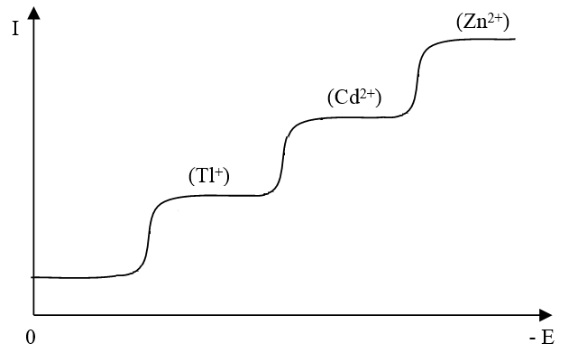Polarografické stanovení zinku ve slitině dalo tyto výsledky:
   1. vzorek: 0,4892 g slitiny bylo převedeno do 100 ml roztoku. Výška vlny měří 19,6 mm při citlivosti 1/40;
   2. standard: c(Zn2+) = 0,005 mol dm–3, výška vlny 20,8 mm při citlivosti 1/300.

Určete procentuální obsah zinku ve vzorku. Výšky vlny porovnáváme až po přepočítání na plnou citlivost vynásobením převrácenými hodnotami citlivosti. [0,84 %]

Obr. : Polarografické spektrum

1. Při polarografickém stanovení niklu ve slitině byla použita metoda referenčního vzorku. Bylo rozpuštěno 2,5004 g vzorku, doplněno základním elektrolytem na 250 cm3 a byla zaznamenána polarografická vlna výšky hx = 58,2 mm. Stejným způsobem byl z navážky 2,3783 g standardu obsahujícího 0,48 % Nipřipraven roztok referenčního vzorku, u nějž byla naměřena výška vlny hr = 75,2 mm. Jaký byl procentuální obsah Ni ve slitině? . [0,353 % Ni]
2. Při polarografickém stanovení Cd v zinkové rudě byly souběžně připraveny dva stejné roztoky obsahující 1,0000 g rudy. K jednomu z nich bylo přidáno 15,0 cm3 standardního roztoku Cd2+ s koncentrací 1,00·10–3 mol dm–3. Pak byl k oběma roztokům přidán základní elektrolyt a objem byl doplněn přesně na 100 ml. Při polarografování roztoku bez standardního přídavku byla zjištěna výška vlny 68,0 mm, vlna roztoku s přídavkem měla 83,0 mm. Kolik procent Cd obsahovala ruda? Relativní atomová hmotnost Cd je 112,40. . [0,76 % Cd]
3. Ze sady polarografických záznamů v Obr. 3 určete, které ionty obsahoval neznámý vzorek.
4. Ze sady polarografických záznamů v Obr. 3 určete látkovou koncentraci každého ze všech druhů iontů, které se v neznámém vzorku podařilo polarograficky prokázat.

|  |  |
| --- | --- |
| **zákl** | **Základní elektrolyt.** |
| **zákl** | **Základní elektrolyt + Mn2+, c(Mn2+) = 1.10–5 mol dm–3.** |
| **zákl** | **Základní elektrolyt + Zn2+, c(Zn2+) = 2.10–5 mol dm–3.** |
| **zákl** | **Základní elektrolyt + Ni2+, c(Ni2+) = 1.10–5 mol dm–3.** |
| **zákl** | **Základní elektrolyt + Cd2+, c(Cd2+) = 2.10–5 mol dm–3.** |
| zákl | **Základní elektrolyt + neznámý vzorek.** |

Obr. 3: Polarografické záznamy k rozboru.

# NMR

1. V tabulce níže doplňte chybějící údaje.

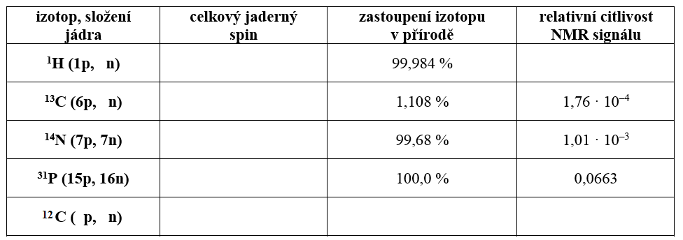

1. V níže uvedeném seznamu zakroužkujte jádra, která NEmají magnetický moment:

1H, 2H, 9Be, 10B, 11B, 12C, 13C, 14N, 15N, 16O,

17O, 18O, 19F, 23Na, 28Si, 29Si, 30Si, 31P, 32S, 33S,

34S, 35Cl, 37Cl, 79Br, 81Br, 113Cd, 199Hg, 207Pb

1. Signály ve spektru přiřaďte funkčním skupinám látky CHCl2-CH2I. Odůvodněte.

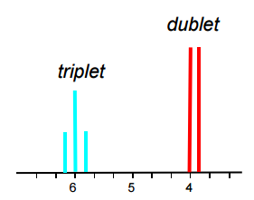 Obrázek k úloze č. 18.

1. Obrázky níže jsou NMR spektra látky s molekulovým vzorcem C4H8O. Jaký je její strukturní vzorec? Jednotlivé funkční skupiny přiřaďte jednotlivým pásům v záznamech.

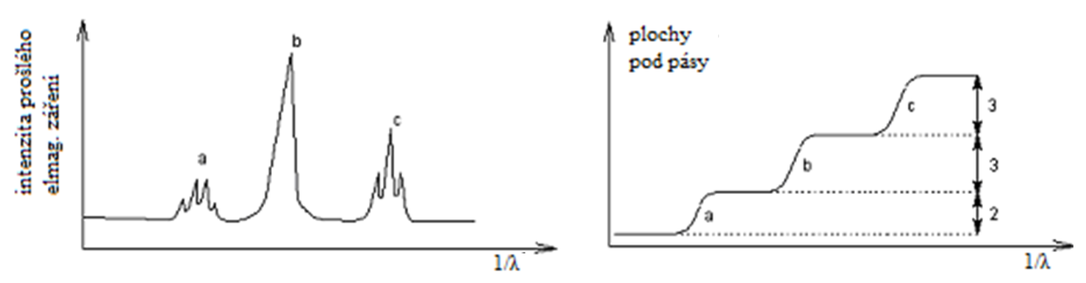 Obrázky k úloze č. 19.

1. Obrázek níže je 1H-NMR spektrum aromatické látky s jedním benzenovým jádrem a s molekulovým vzorcem C12H18. Látka má trojčetnou osu symetrie. Jaký je její strukturní vzorec? Jednotlivé funkční skupiny přiřaďte jednotlivým pásům v záznamu.

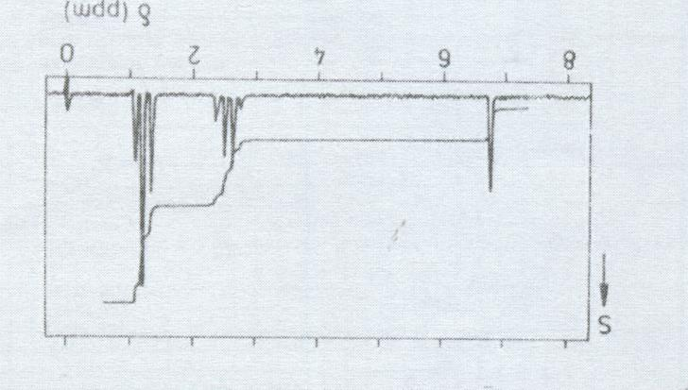

Obrázek k úloze č. 20.

1. Obrázek níže je 1H-NMR spektrum látky s  molekulovým vzorcem C5H8O3. Jaký je její strukturní vzorec? Jednotlivé funkční skupiny přiřaďte jednotlivým pásům v záznamu.

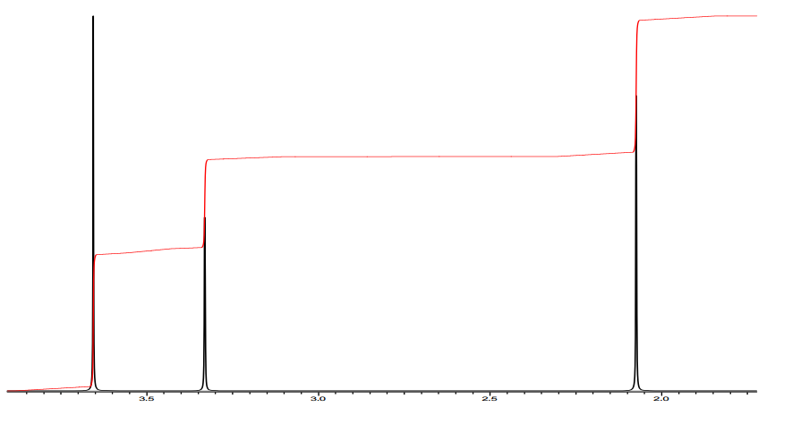 Obrázek k úloze č. 21.

1. Obrázek níže je 1H-NMR spektrum látky s  molekulovým vzorcem C6H10O3. Jaký je její strukturní vzorec? Jednotlivé funkční skupiny přiřaďte jednotlivým pásům v záznamu.

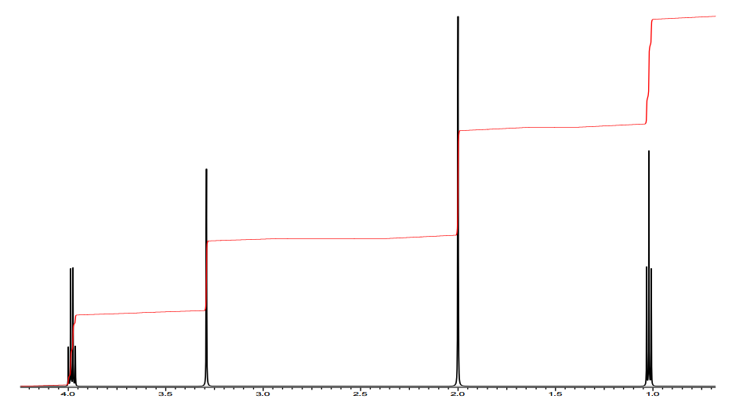

# Hmotnostní spektrometrie I

1. Zakreslete zjednodušené schéma hmotnostního spektrometru, pojmenujte základní části přístroje.
2. Které dvě základní skupiny ionizačních technik znáte?
3. Co znamená zkratka MALDI?
4. K čemu se v hmotnostní spektrometrii používá tzv. matrice?
5. Jaké vlastnosti musí mít analyzátor v hmotnostním spektrometru?
6. Co znamená zkratka TOF?
7. K čemu slouží tzv. reflektron? Kde se vyskytuje?
8. Popište oba způsoby kalibrace hmotnostního spektrometru.
9. Při jakém poměru m/z byste očekávali signál kofeinu v hmotnostním spektru pořízeném technikou MALDI-TOF? Zakreslete strukturní vzorec kofeinu i příslušného iontu a odpověď odůvodněte.

# Elektrolýza

1. Kolik mědi se při elektrolýze vyloučí z roztoku síranu měďnatého, jestliže jím necháme procházet 2 hodiny proud o intenzitě 1,5 A?
2. Jak dlouho musí procházet taveninou sodné soli proud o intenzitě 2 A, aby se na katodě vyloučilo 2,3 g sodíku?
3. 250 ml roztoku síranu nikelnatého o koncentraci 0,8 mol/dm3 bylo elektrolyzováno 1 hodinu proudem 5 A. Jaká je koncentrace Ni2+ v roztoku po skončení elektrolýzy?
4. Jakého proudu je zapotřebí k tomu, aby elektrolyzér dodával za normálních podmínek 2 litry vodíku za hodinu?
5. Jaká je přibližná hodnota proudu, jestliže se při elektrolýze na elektrody vkládá napětí 3V, odpor článku je 4 Ω a polarizační napětí je 2 V? Jaká je proudová hustota na katodě s povrchem 40 cm2? [0,25A, 0,00625 A cm-2]
6. Oxid uhličitý vznikající na anodě při elektrolýze roztoku kyseliny šťavelové je zaváděn do roztoku hydroxidu barnatého, ze kterého se vylučuje uhličitan barnatý.
   1. Napište rovnice elektrochemické a chemické reakce.
   2. Za jakou dobu elektrolýzy konstantním proudem 2,0 mA se koncentrace Ba(OH)2 v 20 ml absorpčního roztoku sníží z 0,050 mol/l na polovinu?

Předpokládejte 100% účinnost elektrolýzy i absorpce. [6,7 hod]